甲萘威原药
化学成分定性定量分析报告

南京大学现代分析中心 2005年7月
甲萘威原药化学全分析报告目录
前言
1. 分析任务
2. 产品概况
- 定性分析
甲萘威原药中各组分的定性鉴定
1. HPLC 液相色谱
2. FTIR 红外吸收光谱
3．UV 紫外吸收光谱
4. NMR 核磁共振谱
5．GC 气相色谱
6. GC－MS、TOF-MS 气相色谱－质谱、飞行时间质谱
7．甲萘威原药有效成份定性图谱说明
二. 定量分析
1. 甲萘威标样鉴定和定值
2. 甲萘威原药主成份定量分析方法----HPLC
3. 甲萘威原药杂质成份定量分析方法---GC、-HPLC
4. 甲萘威原药中水份和不溶物含量
5. 甲萘威原药定量分析方法说明
三. 甲萘威原药主成份和杂质成份分析报告
- 附录
甲萘威原药红外吸收光谱、紫外吸收光谱、核磁共振氢谱

甲萘威原药全分析报告

前 言
1、分析任务
南京大学现代分析中心受江苏化工有限公司委托，对该公司提供的甲萘威原药( Carbaryl Technical )按产品注册登记要求作全分析。甲萘威原药样品产品批号为20030705,20031126,20040611,2004701,20040727共5个批号。
2、产品概况
表1 甲萘威简介
中文通用名称 | 甲萘威,
英文通用名称 | Carbaryl
化学名称 | 1-萘基甲基氨基甲酸酯
Chemical name | 1-naphthyl methylcarbamate
化学结构式,  Chemical Structure | 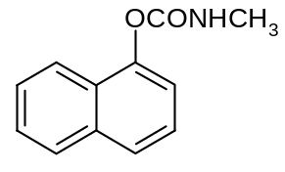
状态 | 白色结晶体
实验式， | C₁₂H₁₁NO₂
分子量 | 201.22
熔点；mp ℃ | 142
沸点；bp ℃
蒸气压（20 ℃ ） | 5.3 mPa
CAS登录号 | [63-25-2]

甲萘威原药全分析由定性分析和定量分析二部分组成。定性分析包括红外光谱（FTIR）、紫外光谱（UV）、核磁共振谱（NMR）、气相色谱（GC）、气相色谱—质谱（GC--MS）和飞行时间质谱( TOF—MS )。甲萘威原药中甲萘威的定量分析主要应用液相色谱法（HPLC）。甲萘威原药中主要杂质成分定量分析应用液相色谱法( HPLC ),同时参考GC和GC--MS的分析结果。

一 ．定性分析

1. 甲萘威原药中各组分的定性鉴定
- 1 液相色谱分析（HPLC）
仪器： Agilent 1100液相色谱仪
检测器：DAD光电二极管阵列检测器，225 nm
色谱柱: Zorbax SB-C_{18，} 150 x 4.6 mm, 5μm， 柱温：25 ℃
流动相：水( 0.5%乙酸) : 甲醇 = 20 : 80
进样量：10 μL
甲萘威原药液相色谱图见图1-1.
1. 2 气相色谱分析（GC）
仪器：Agilent 6890 气相色谱仪
检测器：FID
色谱柱: 石英毛细管柱，DB-5，30m X 0.25mm X 0.25μm
柱炉温度：80℃( 2 min ), 20℃/min升至260℃( 10 min )
甲萘威原药气相色谱图见图1-2.
1.3 红外吸收光谱 （FTIR）
仪器：Bruker Vector 22 富利叶变换红外光谱仪
测试方法：KBr压片
甲萘威标样和原药样品的红外吸收光谱图和特征吸收峰基本相符（图2）。
1.4 紫外吸收光谱（UV）
仪器：UV－2401PC（日本岛津）紫外分光光度计
甲萘威标样和原药溶于甲醇后测得的紫外吸收光谱图基本相符（图3）。

图1-1. 甲萘威原药( 20030705) 液相色谱图

图1-2. 甲萘威原药( 20030705) 气相色谱图
1.5 核磁共振谱－氢谱（¹H-NMR）
仪器：Bruker DRX500核磁共振谱仪
溶剂：CDCl₃(氘氯仿),D₂O (重水)
甲萘威标样和原药样品的核磁共振谱氢谱相符（图4）
1.6 质谱分析(TOF- MS )
甲萘威标样和原药样品质谱图均确认甲萘威分子(见图5).

图2-1 甲萘威标样红外吸收光谱图

图2-2 甲萘威原药(20030705)红外吸收光谱图
图 3-1 甲萘威标样紫外吸收光谱图

图 3-2 甲萘威原药(20030705)紫外吸收光谱图

图 4-1 甲萘威标样核磁共振谱图

图 4-2 甲萘威原药(20030705)核磁共振谱图

图 5-1 甲萘威原药(20030705)飞行时间质谱( TOF-MS )图

图 5-2 甲萘威原药(20030705)飞行时间质谱( TOF-MS )图
甲萘威原药有效成分的定性图谱说明
甲萘威原药的红外光谱（FTIR）和紫外光谱（UV）图显示其特征吸收光谱曲线。 标样和原药的图谱相同 ( 见图2、3 ) .
由质谱（MS）图 (见图 5 )，质谱MS-EI测定中发现的质量最大的离子峰的质量数和甲萘威分子的质量数相符，而且各较小分子碎片的离子峰与甲萘威分子结构中各部分相对应。
甲萘威分子中各基团氢原子数目和它们各自在分子结构中所处位置, 由甲萘威的核磁共振谱（NMR）氢谱对照分析，每个氢原子均能在NMR氢谱中找到对应位置，由此确认甲萘威分子结构 (见图4 )。
由甲萘威的GC-MS图谱、TOF-MS图谱，分别定性鉴定了甲萘威原药中所含有的几种主要杂质有机化合物，并列出相应的分子结构式 (见图5 ~ 11 ) 。

1.7 气相色谱-质谱联用仪( GC/MS )分析
仪器：HP 5971 GC-MS
色谱柱：HP-5ms, 30m×0.20mm×0.25μm
柱炉温度：80℃( 2 min ), 20℃/min升至250℃( 10 min )
MS检测条件: EI, 电子能量 70eV 离子源温度：200℃
质量扫描范围：35 – 500 AMU
图6为甲萘威原药20030705样品的总离子流色谱图和归一化结果。
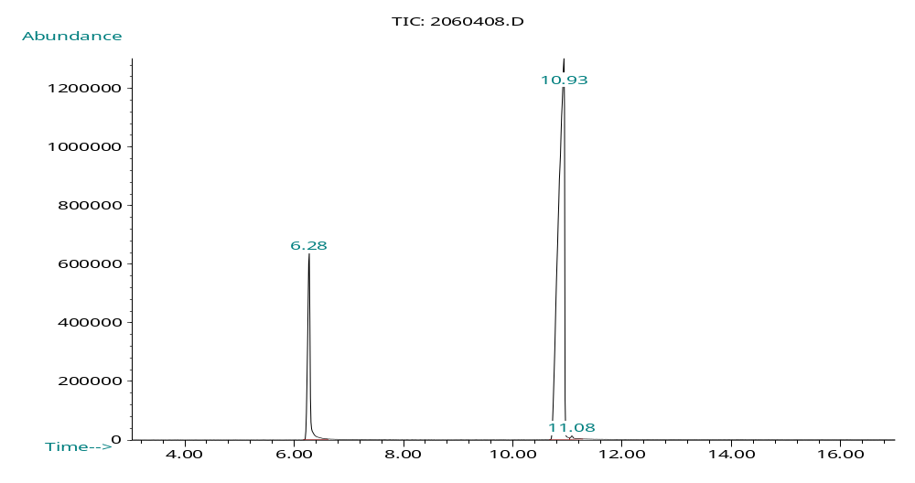
Retention Time Area Area % Ratio %
_____________________________________________________________________
Total Ion Chromatogram
6.275 2075141 16.759 20.230
10.935 10257737 82.841 100.000
11.080 49538 0.400 0.483
_____________________________________________________________________
图6. 甲萘威原药(20030705) HPLC/MS总离子流色谱图

( 1 ). 气相色谱/质谱图No.1 ( 6.265 min ) 见图7
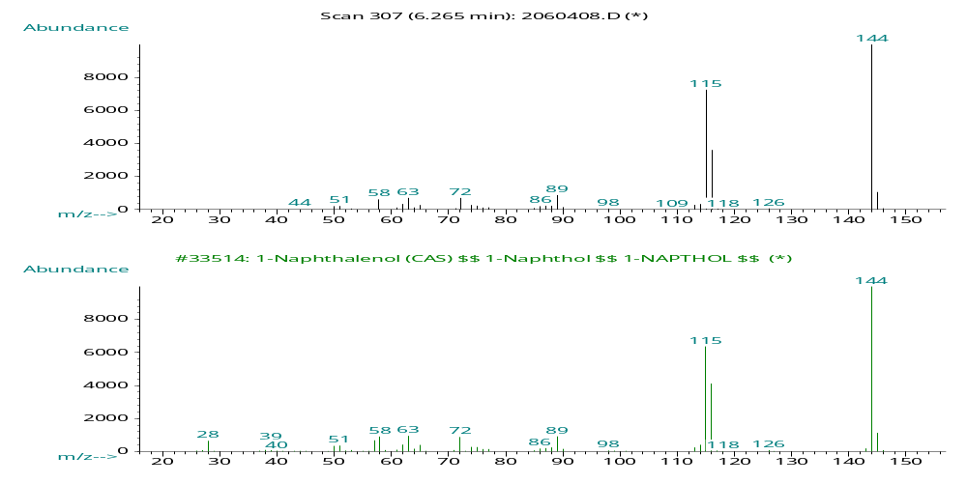
图7. 质谱图No.1 ( 6.265 min )
由质谱图解谱及综合分析,该化合物结构为：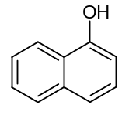

( 2 ). 气相色谱/质谱图No.2 ( 6.788 min ) 见图8
图8. 质谱图No.2 ( 6.788 min )
由质谱图解谱及综合分析,该化合物结构为：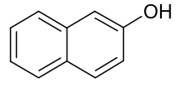
( 3 ). 气相色谱/质谱图No.3 ( 10.935 min ) 见图9
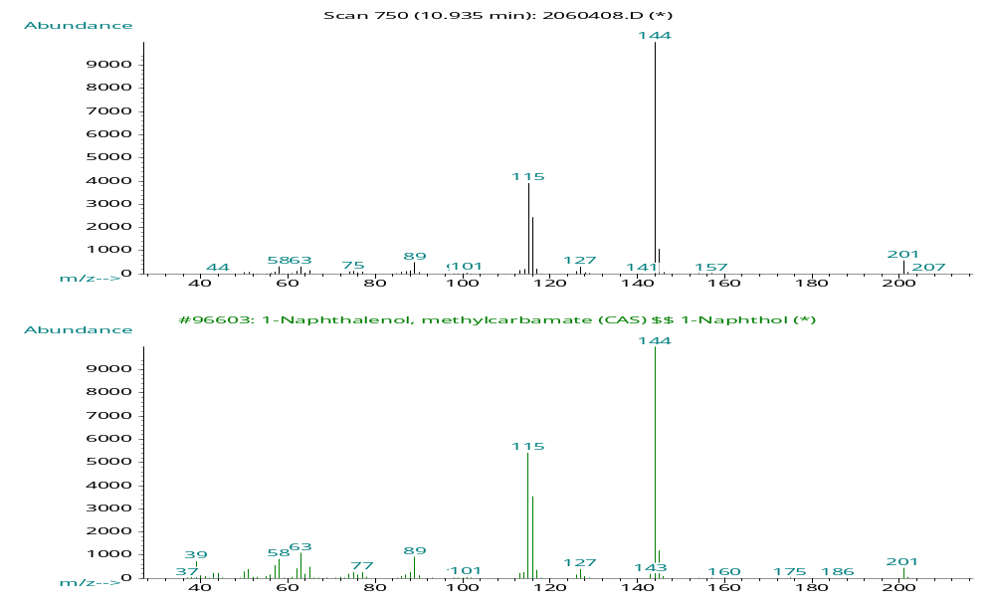
图9. 质谱图No.3 ( 10.935 min )
由质谱图解谱及综合分析,该化合物结构为：

( 4 ). 气相色谱/质谱图No.4 ( 11.080 min ) 见图10
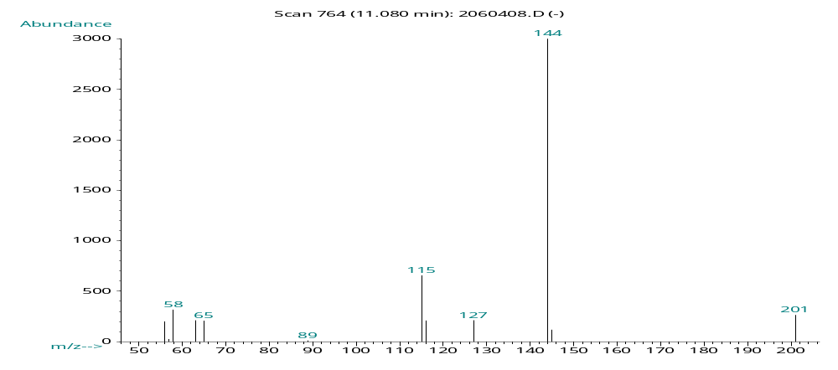
图10. 质谱图No.4 ( 11.080 )
由质谱图解谱及综合分析, 判断该化合物结构为：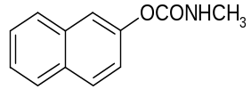
图14. 乙萘威标样液相色谱图

图15. 乙萘酚标样液相色谱图
- 甲萘威原药含有少量水分
- 甲萘威原药含有少量不溶性杂质
4. 甲萘威原药定性分析结果

表2. 甲萘威原药定性分析结果
No | RT,min | 化合物 | 结构式
1 | 6.27 | 甲萘酚, 1-naphthol
2 | 6.79 | 乙萘酚, 2-naphthol
3 | 10.94 | 甲萘威, Carbaryl  1-naphthyl-methylcarbamate
4 | 11.08 | 乙萘威  2-naphthyl-methylcarbamate
5 |  | 水份，water | H₂O
6 |  | 不溶物，Mechanical impurity

二、定量分析

- 甲萘威标样鉴定和定值方法
1.1 甲萘威标样
甲萘威标样由红外吸收光谱、紫外吸收光谱、核磁共振氢谱和质谱确认其分子结构。由高分辨率核磁共振氢谱、元素分析、液相色谱-质谱和高效液相色谱分析评估和确定标样的纯度和示值的误差范围。
1.2 红外吸收光谱（FTIR）分析
仪器：Bruker Vector 22 富利叶变换红外光谱仪
测试方法：KBr压片
甲萘威标样红外吸收光谱图见图2-1。
1.3 紫外吸收光谱（UV）分析
仪器：UV－2401PC（日本岛津）紫外分光光度计
甲萘威标样溶于甲醇后测得的紫外吸收光谱图见图3-1。
1.4 核磁共振谱－氢谱（¹H-NMR）分析
仪器：Bruker DRX500核磁共振谱仪
溶剂：CDCl₃(氘氯仿),D₂O (重水)
甲萘威标样核磁共振谱氢谱与甲萘威分子结构相符（图4-1）。
1.5 质谱分析( MS )
甲萘威标样质谱图确认甲萘威分子式(见图5-1 ) 。.
1.6 甲萘威标样纯度
甲萘威标样纯度由HPLC、、NMR和HPLC-MS分析综合确定。
甲萘威标样定值为99.5 %。（±0.5 %）
2、甲萘威原药主成分定量分析方法（HPLC）。
甲萘威的原药和制剂有效成分一般应用高效液相色谱法（HPLC）分析。通常采用反相液相色谱法，使用ODS—C₁₈反相柱，用紫外分光检测器在波长225nm处检测。由甲萘威标样、样品相应峰面积（或峰高），用外标法算出甲萘威被检测样品中甲萘威含量（%）。
  - 仪器和试剂
仪器：液相色谱仪,Agilent 1050型。
色谱柱：Kromasil C-18, 5μ, 150mm X 4.6mm ID
检测器：可变波长紫外检测器, UV 225 nm
流动相：甲醇 ：水（1% HAc）= 80 ：20（v/v） 流速: 1.0 mL / min
进样器：10μL样品定量管，高压进样阀。
柱温25℃。
2.2 样品分析步骤
甲萘威标准样品和原药检测样品经精确称重后，在容量瓶中溶解在少量流动相中，然后用流动相加到容量瓶标线。溶液摇匀后进样，由反相柱分离后在225 nm处检测。
  - 标准溶液和样品溶液的制备：
精确称取10mg（±0.01mg）甲萘威被测样品置于50ml容量瓶中，再加入约30ml流动相后，将容量瓶置于超声波水槽中5—10分钟使样品完全溶解，最后用流动相加至容量瓶标线，摇匀备用。
  - HPLC仪器操作条件：
流动相：甲醇 ：水（1% HAc）= 80 ：20（v/v）
流速: 1.0 ml / min, 进样量: 10μL。
在上述色谱条件下，仪器基线稳定后，分别进样测定甲萘威标样溶液和原药样品溶液。重复进样至同一样品溶液连续两次进样色谱峰面积(或峰高) 值之差值相对误差不大于1% , 由此保证测定的精密度。进样次序为：标样溶液--试样溶液--试样溶液--标准溶液。
  - 结果计算
用外标法计算甲萘威含量。如下:
( A₂ x m₁ x P )
X ( %, m/m ) = ----------------------
( A₁ x m₂ )
A₁：甲萘威 标准样品溶液的峰面积; mV.sec
A₂: 甲萘威原药样品溶液的峰面积；mV.sec
m₁：甲萘威标准样品质量，ｍｇ
m₂：甲萘威原药样品质量，ｍｇ
Ｐ：甲萘威标准样品的含量，%，（ m/m）
Ｘ：甲萘威原药样品的含量，%，（ m/m）
3. 定量分析方法的结果和讨论
甲萘威原药有效成分---甲萘威的定量分析方法见本报告二。2，有关该分析方法讨论如下：
3.1 标准曲线
称取５份不同重量的甲萘威原药均匀样品，按HPLC分析方法测得峰面积，测定结果列于表3。由峰面积A对甲萘威重量W作图，得到标准曲线(图 16 )。

表3、 甲萘威标准工作曲线
 | 1 2 3 4 5
W，Carbaryl weight (mg） | 0.843 1.687 2.304 2.975 3.313
A，Response Area ( mV.sec) | 1004 1852 2527 3220 3601
W/A(mg / mV.sec)x10⁴ | 8.396 9.109 9.118 9.239 9.201
 | r = 0.9998 W = - 0.0485 + 0.0009351A

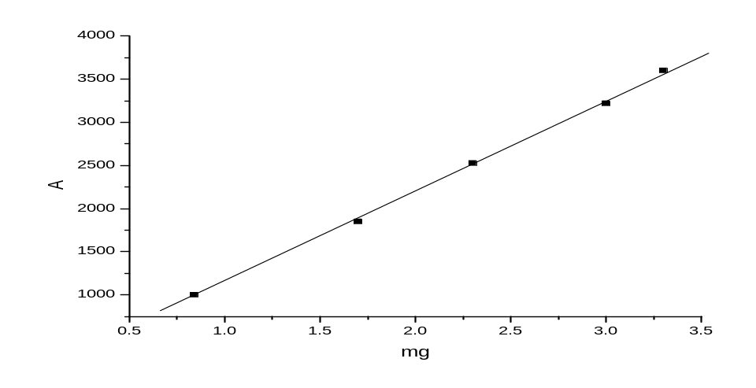
图16. 甲萘威标准工作曲线
3.2 精密度试验
甲萘威原药均匀样品称取约10mg重量的试样1份，5次测定甲萘威百分含量，结果列于表4。
表4、 甲萘威测定精密度试验结果
No. | 样品量，  Sample  weight (mg) | 响应值，Response Area  ( mV.sec ) | 甲萘威含量  Carbaryl content (%) | 平均值Average (%) | 相对标准偏差(S)  Relative standard deviation(S), (%)
1 | 5.353 | 5763 | 99.07 | 98.74 | 0.63
2 | 5.353 | 5776 | 99.22 | 98.74 | 0.63
3 | 5.353 | 5742 | 98.75 | 98.74 | 0.63
4 | 5.353 | 5761 | 98.99 | 98.74 | 0.63
5 | 5.353 | 5683 | 97.65 | 98.74 | 0.63
3.3 准确度试验
在一定量的甲萘威原药中加入不同量的甲萘威标准品，配成己知量的样品，经液相色谱测定，求其回收率，结果列于表5。
表5、 甲萘威测定准确度试验结果
No. | 甲萘威加入量  Carbaryl added (mg) | 测定回收值, Recovered (mg) | 回收率  Recovery (%)
1 | 3.382 | 3.297 | 97.5
2 | 3.382 | 3.345 | 98.9
3 | 3.382 | 3.360 | 99.3
4 | 6.176 | 6.139 | 99.4
5 | 6.176 | 6.108 | 98.9

图23. 甲萘威液相色谱图，标准工作曲线

图24. 甲萘威液相色谱图，精密度试验

3.4 甲萘威含量测定结果
甲萘威原药中甲萘威含量测定结果列于表6。
表6. 甲萘威原药中甲萘威含量测定结果
( RESULTS OF CARBARYL CONTENT IN CARBARYL TECHNICAL )
批号, Batch No. | 20030705 | 20031126 | 20040611 |  | 20040701 | 20040727
甲萘威含量，  Carbaryl Content (%) | 98.89 | 98.85 | 99.08 |  | 98.68 | 98.97
W_{S}，样品重,Weight of sample (mg) | 12.28 | 10.40 | 12.00 |  | 10.59 | 10.65
A,响应值，Response Area (mV.sec) | 13138  13216 | 11194  11118 | 12921  12887 |  | 11374  11298 | 11433  11451
A₁, 平均值, Average Area (mV.sec) | 13177 | 11156 | 12908 |  | 11336 | 11442
W_{C，}，( W_{C} = F₀*A₁ )， 甲萘威量，  Carbaryl weight (mg) | 12.14 | 10.28 | 11.89 |  | 10.45 | 10.54
W_{stan}， 甲萘威标样重,  Weight of Standard Carbaryl (mg) | 12.38 |  |  | 11.09
P， 标样含量，  Standard content (%) | 99.5 |  |  | 99.5
标样响应值，Response Area of Standard (mV.sec) | 13377  13435 |  |  | 11895  11980
A₀， 标样平均响应值，  Average Area of standard (mV.sec) | 13406 |  |  | 11938
F，F= W_{stan} * P / A ₀ (mg/mV.sec) | 9.188 x 10⁻⁴ |  |  | 9.243 x 10⁻⁴
F₀，平均F值，Average F (mg/mV.sec) | 9.216 x 10⁻⁴
甲萘威含量，  Carbaryl Content (%) | 98.89 | 98.85 | 99.08 |  | 98.68 | 98.97

4、甲萘威原药中杂质成份定量分析方法
甲萘威原药中，甲萘威含量约为98~ 99 %，其余约1-2 %主要为有机化合物杂质、以及少量水分和固体残渣（丙酮不溶物）。这些成分的测定方法如下：
有机化合物：由甲萘威原药样品的液相色谱图可知，甲萘威原药中含有几种含量＞0.1的杂质，这类杂质用GC—MS定性，鉴别确认化合物的名称、分子式和结构式. 由GC—MS和HPLC分析结果，分别综合测算出各种杂质化合物的含量范围。
甲萘威原药中主要杂质有机化合物为甲萘酚、乙萘酚、乙萘威等，分别检测如下。
表7. 分析参照标准样品目录(Details of reference analytical standards)
编号，No | 化合物名称  Name of the compoud | 结构式  structure | 溯源  Source | 纯度  Purity ( % )
1 | 甲萘威, Carbaryl |  | 二次重结晶，  recrystallize | 99.5
2 | 1-萘酚, 1-naphthol |  | 二次重结晶，  recrystallize | 99
3 | 2-萘酚, 2-naphthol |  | 二次重结晶，  recrystallize | 99
4 | 乙萘威,2-naphthyl-  methylcarbamate |  | 二次重结晶，  recrystallize | 99

4.1 甲萘酚含量测定( HPLC方法，测试条件见2.1)
表8、 甲萘酚测定精密度试验结果( Precision in determination of 1-naphthol )
No. | 样品量  Sample (mg) | 响应值,Response Area (mV.sec) | 甲萘酚含量  content (%) | 平均值  Average (%) | 相对标准偏差(S) , (%)  Relative standard deviation(S)
1 | 0.279 | 319.7 | 96.8 | 98.6 | 1.26
2 | 0.279 | 329.3 | 99.6 | 98.6 | 1.26
3 | 0.279 | 327.7 | 99.3 | 98.6 | 1.26

表9、 甲萘酚测定线性度试验结果( Linearity in determination of 1-naphthol )
No. | 甲萘酚量, Weight (mg) | 响应值,Response Area (mV.sec) | 平均值,Average area(mV.sec)
1 | 3.87 | 4541, 4518 | 4530
2 | 1.94 | 2303, 2316 | 2310
3 | 1.29 | 1479, 1487 | 1483
4 | 0.645 | 769.3, 778.9 | 774.1
r = 0.9994 W = 0.005 + 8.51 x 10⁻⁴ A

图25. 甲萘威原药中主要杂质标样液相色谱图，精密度试验

图26. 甲萘威原药中主要杂质标样液相色谱图，精密度试验

图27. 甲萘威原药中主要杂质标样液相色谱图，精密度试验

表10、甲萘酚测定回收率试验结果( Recovery in determination of 1-naphthol )
No. | 甲萘酚加入量, Fortified (mg) | 测定回收值, Recovered (mg) | 回收率,Recovery (%)
1 | 0.380 | 0.362 | 95.3
2 | 0.380 | 0.371 | 97.6
3 | 0.380 | 0.397 | 104.5
4.2 乙萘酚含量测定( HPLC方法，测试条件见2.1)
表11、 乙萘酚测定精密度试验结果( Precision in determination of 2-naphthol )
No. | 样品量  Sample (mg) | 响应值,Response Area (mV.sec) | 乙萘酚含量  content (%) | 平均值  Average (%) | 相对标准偏差(S) , (%)  Relative standard deviation(S)
1 | 0.281 | 348.5 | 96.5 | 97.1 | 1.64
2 | 0.281 | 344.6 | 95.4 | 97.1 | 1.64
3 | 0.281 | 358.5 | 99.3 | 97.1 | 1.64

表12、 乙萘酚测定线性度试验结果( Linearity in determination of 2-naphthol )
No. | 乙萘酚量, Weight (mg) | 响应值,Response Area (mV.sec) | 平均值,Average area(mV.sec)
1 | 3.74 | 4805, 4827 | 4816
2 | 1.87 | 2370, 2361 | 2365
3 | 1.25 | 1520, 1530 | 1515
4 | 0.624 | 846.8, 860.0 | 853.4
r = 0.999, W = 0.021 + 7.78 x 10⁻⁴ A

表13、乙萘酚测定回收率试验结果( Recovery in determination of 2-naphthol )
No. | 乙萘酚加入量, Fortified (mg) | 测定回收值, Recovered (mg) | 回收率,Recovery (%)
1 | 0.410 | 0.402 | 98.0
2 | 0.410 | 0.417 | 101.7
3 | 0.410 | 0.393 | 95.6

4.3 乙萘威含量测定( HPLC方法，测试条件见2.1)
表14、 乙萘威测定精密度试验结果( Precision in determination of 2-naphthyl methylcarbamate )
No. | 样品量  Sample (mg) | 响应值,Response Area (mV.sec) | 乙萘威含量  content (%) | 平均值  Average (%) | 相对标准偏差(S) , (%)  Relative standard deviation(S)
1 | 0.384 | 561.2 | 98.2 | 99.5 | 2.35
2 | 0.384 | 557.0 | 97.5 | 99.5 | 2.35
3 | 0.384 | 587.6 | 102.8 | 99.5 | 2.35
表15、乙萘威测定线性度试验结果( Linearity in determination of 2-naphthyl Methylcarbamate )
No. | 乙萘威量, Weight (mg) | 响应值,Response Area (mV.sec) | 平均值,Average area(mV.sec)
1 | 3.54 | 5322, 5287 | 5303
2 | 1.77 | 2731, 2741 | 2736
3 | 1.18 | 1843, 1865 | 1854
4 | 0.59 | 1103, 1026 | 1065
r = 0.999, W = -0.127 + 6.93 x 10⁻⁴ A

表16、乙萘威测定回收率试验结果( Recovery in determination of 2-naphthyl methylcarbamate )
No. | 乙萘威加入量, Fortified (mg) | 测定回收值,  Recovered (mg) | 回收率,Recovery (%)
1 | 0.350 | 0.337 | 96.3
2 | 0.350 | 0.314 | 89.7
3 | 0.350 | 0.355 | 101.4

图28. 甲萘威原药中主要杂质标样液相色谱图，线性度试验

图29. 甲萘威原药中主要杂质标样液相色谱图，线性度试验

图30. 甲萘威原药中主要杂质标样液相色谱图，线性度试验

图31. 甲萘威原药中主要杂质标样液相色谱图，线性度试验

甲萘威原药中主要杂质有机化合物测定结果列于表17。
表17. 甲萘威原药中主要杂质测定结果
No | 化合物，  compounds | 结构式，structure | 含量，content （％）
No | 化合物，  compounds | 结构式，structure | 产品批号， Bache No
No | 化合物，  compounds | 结构式，structure | 20030705 | 20031126 | 20040611 | 20040701 | 20040727
1 | 甲萘酚  1-naphthol |  | 0.09 | 0.10 | 0.08 | - | -
2 | 乙萘酚  2-naphthol |  | 0.33 | 0.31 | 0.27 | 0.35 | 0.29
3 | 乙萘威  2-naphthyl-  methylcarbamate |  | 0.47 | 0.50 | 0.32 | 0.45 | 0.43

5. 甲萘威原药中水分和不溶物含量
水分：用卡尔·费休滴定法测定甲萘威原药中水分或用红外水分测试仪检测水分干燥减量。
固体不溶残渣：精确称取约5克甲萘威原药全溶于丙酮（AR级重蒸）后，用洗净干燥恒重的玻璃砂蕊滤埚过滤，再用丙酮洗涤后，烘干称重，得到残渣重量，再算出不溶残渣含量。（%）
该二类杂质含量测定结果列于表18。

表18. 甲萘威原药中水分和不溶物含量
批号，Batch No. | 20030705 | 20031126 | 20040611 | 20040701 | 20040727
水份，Water | 0.12 | 0.11 | 0.10 | 0.14 | 0.11
不溶物质杂  Mechanical impurity | 0.08 | 0.09 | 0.06 | 0.08 | 0.07

图32. 甲萘威原药(20030705) 杂质分析液相色谱图
图33. 甲萘威原药(20031126) 杂质分析液相色谱图
图34. 甲萘威原药(20040611) 杂质分析液相色谱图
图35. 甲萘威原药(20040701) 杂质分析液相色谱图
图36. 甲萘威原药(20040727) 杂质分析液相色谱图

6. 甲萘威原药定量分析结果
甲萘威原药定量分析结果列于表19。
表19. 甲萘威原药定量分析结果
编号No | 化合物名称 ( compounds ) | 结构式 ( structure ) | 含量 (content )（％）
编号No | 化合物名称 ( compounds ) | 结构式 ( structure ) | 样品号码 ( Bache No )
编号No | 化合物名称 ( compounds ) | 结构式 ( structure ) | 20030705 | 20031126 | 20040611 | 20040701 | 20040727
1 | 甲萘威, Carbaryl |  | 98.89 | 98.85 | 99.08 | 98.68 | 98.97
2 | 1-萘酚, 1-naphthol |  | 0.09 | 0.10 | 0.08 | - | -
3 | 2-萘酚, 2-naphthol |  | 0.33 | 0.31 | 0.27 | 0.35 | 0.29
4 | 乙萘威,2-naphthyl-  methylcarbamate |  | 0.47 | 0.50 | 0.32 | 0.45 | 0.43
5 | Water, 水分 | H₂O | 0.12 | 0.11 | 0.10 | 0.14 | 0.11
6 | Mechanical impurity |  | 0.08 | 0.09 | 0.06 | 0.08 | 0.07
注： 百分数总和 ( Total ) （％） |  |  | 99.98 | 99.96 | 99.91 | 99.70 | 99.87
结论: 有关甲萘威原药系列样品定性定量分析结果，列于南京大学现代分析中心测试报告。
四、原药主分和杂质成分定量分析报告
南京大学现代分析中心
（CENTER OF MATERIALS ANALYSIS, NANJING UNIVERSITY）
检测报告（REPORT）
样品名称  （NAME OF SAMPLE） | 甲萘威, Carbaryl | 送样日期 2004年11月10日  （DATE OF SAMPLE SUPPLYING）
委托单位  （ENTRUSTING UNIT） | 江苏化工有限公司 | 检测依据  （BASIS FOR DETECTING）
检测项目  （ITEM FOR DETECTING） | 主成份及杂质成份含量(content) | 检测设备 GC、HPLC、GC/MS等  （INSTRUMENT）
分析检测结果（RESULTS）
编号No | 化合物名称 ( compounds ) | 结构式 ( structure ) | 含量 (content )（％）
编号No | 化合物名称 ( compounds ) | 结构式 ( structure ) | 样品号码 ( Bache No )
编号No | 化合物名称 ( compounds ) | 结构式 ( structure ) | 20030705 | 20031126 | 20040611 | 20040701 | 20040727
1 | 甲萘威, Carbaryl |  | 98.89 | 98.85 | 99.08 | 98.68 | 98.97
2 | 1-萘酚, 1-naphthol |  | 0.09 | 0.10 | 0.08 | - | -
3 | 2-萘酚, 2-naphthol |  | 0.33 | 0.31 | 0.27 | 0.35 | 0.29
4 | 乙萘威,2-naphthyl-  methylcarbamate |  | 0.47 | 0.50 | 0.32 | 0.45 | 0.43
5 | Water, 水分 | H₂O | 0.12 | 0.11 | 0.10 | 0.14 | 0.11
6 | Mechanical impurity |  | 0.08 | 0.09 | 0.06 | 0.08 | 0.07
百分数总和（％） |  |  | 99.98 | 99.96 | 99.91 | 99.70 | 99.87
中心主任（章） 主要检测人： 检测单位（公章） 报告日期：2005.7.20

说明：本报告及其复印件未加盖本单位印章无效，本报告涂改增删无效，
委托检验只对来样负责。
五、 附录
甲萘威原药红外吸收光谱、紫外吸收光谱、核磁共振氢谱

图37 甲萘威原药(20031126)红外吸收光谱图
图38 甲萘威原药(20031126)紫外吸收光谱图
图39 甲萘威原药(20031126)核磁共振谱图
图40 甲萘威原药(20040611)红外吸收光谱图
图41 甲萘威原药(20040611)紫外吸收光谱图
图42 甲萘威原药(20040611)核磁共振谱图
图43 甲萘威原药(20040701)红外吸收光谱图
图44 甲萘威原药(20040701)紫外吸收光谱图
图45 甲萘威原药(20040701)核磁共振谱图
图46 甲萘威原药(20040727)红外吸收光谱图
图47 甲萘威原药(20040727)紫外吸收光谱图
图48 甲萘威原药(20040727)核磁共振谱图

